Руководство по эксплуатации ЛОГОФРЕЗа

СОДЕРЖАНИЕ стр

Правила безопасности 3
Необходимые инструменты 4
Работа на Логофрезе 5
Установка ножей 7
Прямые ножи (Рейсмусовые) 9
Заточка 9
Сервис 10
Замена трансмиссионного ремня 10
Техические характеристики 11
Список запчастей 11
Часто задаваемые вопросы 12

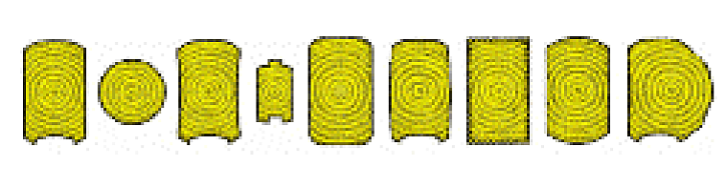
Правила безопасности
Логофрез предназначен исключительно для фрезования брусов с целью производства домов типа "сруб". Нецеленаправленное использование Логофреза может привести к телесным повреждениям.
Обрабатываемый брус должен весить минимум 30 кг. Более легкие планки или доски не подлежат обработке Логофрезом.
Логофрез весит 32 кг. Мы рекомендуем дополнительные подпоры под линейку пилорамы Logosol. Без подпор существует риск опрокидывания пилорамы.
Ваша одежда не должна включать висящие или сильно выступающие элементы. Например платок, тесемка итд могут попасть во фрезу Логофреза.
Регулярно уберайте рабочую площадку. Вы можете спотыкнуться о лежащие на земле горбыли, доски , пни итд.
Посторонние не должны находится ближе 4 метром к радиусу работы.
/1\ Не прикасайтесь к фрезе когда агрегат ноходится под напряжением. Перед заменой строгальных ножей, сервисом, заменой ремня, снятия/установки станка на линейку пилорамы или других операций со станком электричество должно быть отключено.
При сервисе - используйте только оригинальные запасные части от фирмы Logosol AB или их представителей в Российской Федерации.
Все работы с электричеством должны производится электриками профессионалами
Проследите, чтобы Логофрез ходил по линейке пилорамы свободно и стабильно . Не наступайте на кабель. Заземлите станок для максимальной безопасности.
Выключите фрезу после прохождения одной стороны бруса о при возвращении станка в исходное положение к началу линейки.
Проследите чтобы фреза вращалась в правильном направлении т.е "от себя" (фреза должна "толкать" брус вперед по направлению к упору на конце линейки)
/1\ Одна рука оператора должна находится на вращающей рукоятке , а другая на контрольной стопорной кнопке.
Обратите внимание , что аварийные ситуации происходят, когда оператор пытается устранить помеху при работающем или не доконца остановившемся двигателе. Например, оператор пытается убрать застрявшую стружку, поправить канат и.т.д .
/К Перед запуском станка проверьте хорошо ли закреплены ножи
во фрезе , а также проверьте не оставили ли Вы инструменты внутри фрезы.
Работайте всегда при хорошем освещении. Предупреждающий текст на этикетках на панели станка должны быть заменены если текст стерся.
Работайте только в звукоизолирующих наушниках, предохраняющих очках и перчатках.

Необходимые инструменты:
ключь шестигранник 6 мм (входит в комплект)
ключь 10 мм, подпиленный плоский (входит в комплект)
штанген циркуль
линейка 20-30 см

Работа со фрезой
На салазках Логофрезы монтированы пластиковые прокладки, делающие скольжение станка по ленейке легким и стабильным. Логофрез занимает немного места на линейке , поэтому его обычно не снимают между рабочим моментом : подготавка бруса пилой и фрезование.

Мы рекомендуем Вам работать следующим образом.

Подготовка бруса перед фрезованием.
1. Снимите горбыль и при возможности несколько не обрезных досок с двух сторон бревна. Обычная ширина бруса в Швеции 5 или 6 инчей (12, 15 см).

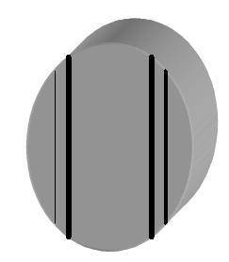
2. Снимите тонкий горбыль с двух других сторон бревна . Обратите внимание, что брус должен выдерживать заданный размер только с двух сторон (напр 5, 6,7... инчей). Это значит , что брус может быть конусной формы .

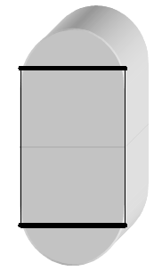

Брус может быть конусной формы

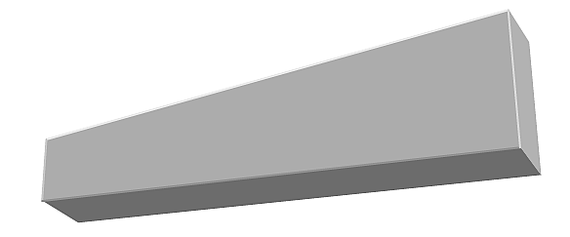

Обработка Логофрезом

3. Обработайте Логофрезом одну сторону бруса. Сделайте округлую часть. Рекомендуемая толщина обработки 5/4"(прим 3,1 cm):5 щелчков по 1/4" на пилораме М7 или M5. Вы можете обработать брус в два захода: например сначала 3 щелчка в первых проход , а затем еще два во второй проход.
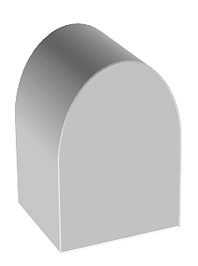

4. Переверните бревно . Установите дополнительный нож для фрезования углубления. Рекомендуемая толщина 4/4" (2,5 см) 4 щелчка по 1/4" . Вы можете обработать брус в два прохода: например сначала 3 щелчка в первый проход , а затем еще один во второй проход.
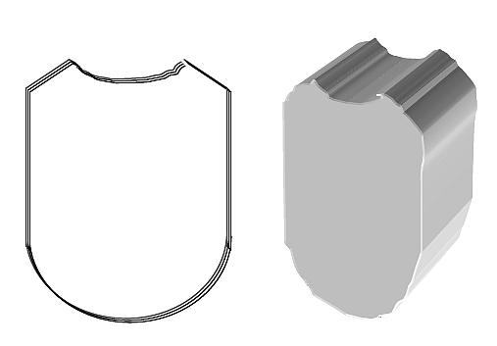

Обратите внимание что пункты 3 и 4 являются рекомендацией. Вы можете установить другую толщину выроботки в зависимости от толщины бруса или Ваших потребностей.

Установка ножей

Обратите внимание

Каждый нож состоит из нескольких составных частей. Каждая составная часть требует клин . В каждой фрезе есть четыре колеи для закладки ножей. Фрезоваиие углубления бруса требует закладки в четыре канала. Фрезоваиие округлой части требует закладки в два канала:

Размер в инчах | Количество составных частей ножа | Количество клиньев
3 | 6 (3*2) | 6
4 | 6 (3*2) | 6
5 | 8 (4*2) | 8
6 | 12 (6*2) | 12
7 | 12 (6*2) | 12
8 | 12 (6*2) | 12

Пример:

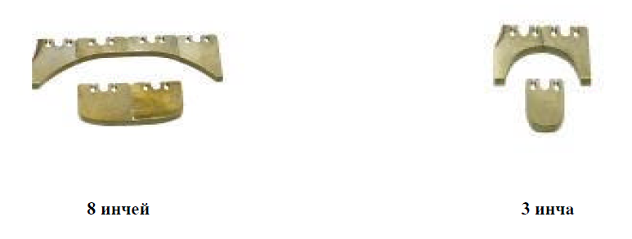
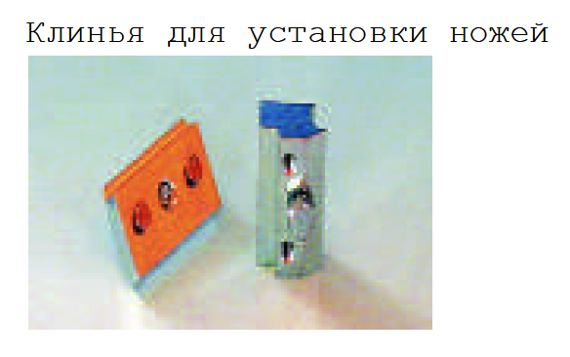
Перед установкой
Отключите электричество перед открытием крышки фрезы. Фреза должна полностью остановиться перед открытием крышки.
Строгальные ножи должны всегда устанавливаться парами напротив друг друга.

Не используйте тупые ножи. Использование тупых ножей увеличивает риск несчастных случаев.

Работайте всегда в защитных пречатках.

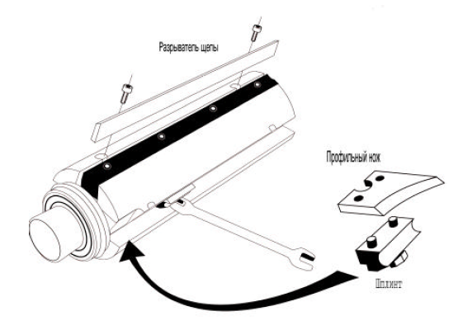

1. Соедините клин (шплинт) профильным ножом .
2. Вставте нож с клином в паз (расширение в канале) канала фрезы.
3. Подвиньте нож с клином в требуемое положение и закрутите винты на клине (используйте 10мм уплощенный ключь).
4. Установите второй (парный) нож в противоположенный канал фрезы и подвиньте его точно напротив первого ножа. Для точной установки используйте нарезки на фрезе.
5. Проверьте крепость закрученных винтов и отсутсвие посторонних предметов в поле фрезы.

Совет:
При обработке брусов до 5 инчей включительно Вам не нужно снимать нож для фрезировки углубления из фрезы. Отодвинте его на край фрезы и при обработке он окажется вне поля действия остальных ножей.

Вы можете облегчить и убыстрить точную установку ножей для фрезировки углубления. Зафиксируйте крайнее положение ножа, установив любой фиргурный нож с маленьким выступом на клине во фрезу. Такой нож не будет мешать фрезировке, а только будет служить ограничителем. Каждый раз, когда Вы будете перемещать нож для углубления он упрется в заранее установленный фигурный нож.

Установка прямых (рейсмусовых) ножей
Вы можете установить прямые ножи во фрезу Логофреза. Клин и ножи Вы можетет заказать на фирме Logosol или у Вашего дилера на месте.
Отключите электричество перед открытием крышки фрезы. Фреза должна полностью остановиться перед открытием крышки.
Строгальные ножи должны всегда устанавливаться парами напротив друг друга.
Не используйте тупые ножи. Использование тупых ножей увеличивает риск несчастных случаев.
Работайте всегда в защитных пречатках.
1.Очистите канал фрезы от стружки и других загрязнений.
2. Установите нож в канал фрезы. Нож должен быть установлен в ровень с регулирующими винтами фрезы.
3. Вложите клин (разрыватель щепы)в канал фрезы и закрутите регулирующие винты (не до конца). Закрутите винты клина (не до конца) . Отрегулируйте положение ножа при помощи регулирующих винтов.
4.Окончательно закрутите винты клина, таким образом фиксируя нож и клин во фрезе. Винты толжны быть закручены туго, но с осторожностью . Посторайтесь не сорвать резьбу и не расколоть строгальный нож при закручивании винтов.
5.Установите второй нож пары с противоположенный канал фрезы. Оба ножа должны быть установлены строго напротив друг друга. Лезвия ножей должны выступать на одинаковое расстояние.
6.Еще раз проверьте крепость закрученных всех винтов и отсутсвие посторонних предметов в поле фрезы.

Заточка строгальных ножей
Производите заточку ножей всегда парами. При неравномерной заточке ножей возникают вибрации при работе фрезы. Заточка должна быть на 40 градусов.

Скачайте каталог ножей в интернете http://www.logosolinfo.com/pdf/knife.pdf
или закажите каталог по тел. 8-800-100-07-15 БЕСПЛАТНЫЙ звонок

Уход за станком и сервис
Перед работой:
-проверьте крепость установки ножей и отсутсвие посторонних предметов в поле фрезы.
-проконтролируйте , что все электрокабели не повреждены После работы:
-очистите фрезу от стружки и других загрязнений -смажте клинья и ножи для предохранения их от коррозии -проверьте целостность электропроводки и кабелей

Замена ремня
Отключите электричество перед открытием крышки фрезы. Фреза должна полсностью остановиться перед открытием крышки.
1.Откройте защитную крышку
2.Отвентите четыре винта, держащие мотор. Опустите мотор и освободите ремень
З.Замените ремень. Новый ремень должен быть натянут довольно свободно. Проконтролируйте, чтобы мотор стоял ровно. 4.Закрутите винты, держащие мотор и закройте ремень защитной крышкой
5.Поставьте Логофрез на линейку и включите мотор. Подтяните ремень если ремеь «свистит» при запуске мотора.

Технические характеристики

Вес 32 кг
Корпус 4 мм лакированныая листовая сталь
Панель управления Включатель, выключатель,
контрольная стопорная кнопка
Электроконтакт круглый контакт, фазовращатель
Ток 50 Герц, 400 В, 16 А, 3 фазы
Клас герметичности IP 54
Мощность мотора 3 квт
Трансмиссия Поливиниловый ремень
Уровень шума Сила давления звука 100 Дб Эффект звука 107 Дб

Фреза 4 канала, для профильных (фигурных ножей и рейсмусовых (прямых) ножей
Ширина фрезы 210 мм
Диаметр фрезы 72 мм
Количество оборотов 7600 об/мин
Максимальное выступление
ножей 25 мм

Список запасных частей

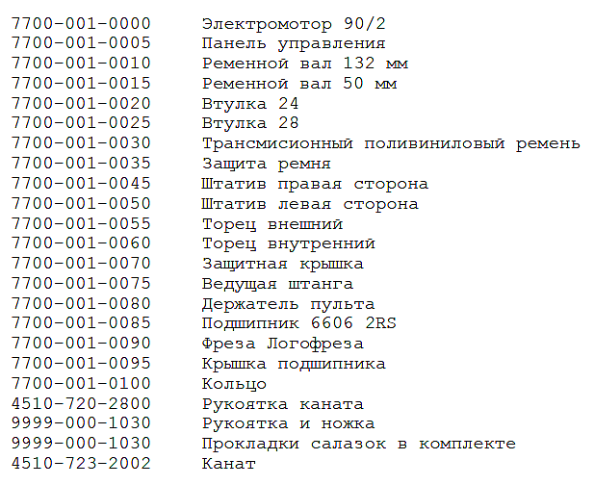

Курс строительства срубов на Logosol в Швеции
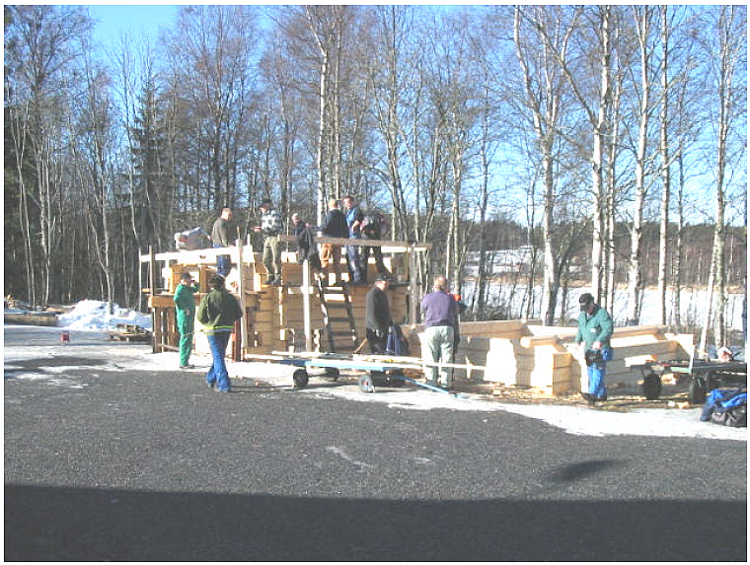

Часто задаваемые вопросы:

Лучше строить сруб из сырого бруса или из сухого?
Чаще всего срубы строятся из сырого бруса. Это обычный способ. Некоторые предпочитают обрабатывать сухой брус, чтобы избежать деформаций во время сушки.

Строительсто из сырого бруса.
На курсах , проводимых нашей фирмой для купивших Логофрез или потенциальных покупателей, мы работаем с сырым брусом . За 5 дней курса участники строят домик размером в примерно 20 м2. Такой домик, построенный из сырого бруса, должен простоять минимум один год. После этого домик разбирается, проверятся каждый единичный брус , делается изоляция и крыша. По опыту количество деформированных в процессе просыхания брусов минимален. Если все же такие встречаются их нужно обработать заново.

Подготовка бруса для обработки и строительства из сухого бруса.
Иногда подготавливливаеймый для сушки брус делается шире , например на один инч. Т. е если планируется постройка дома из сухого бруса размером в 7 инчей , выпиливается брус в 8 инчей. После просушки часть брусов может быть деформирована. С таких брусов спиливается одна доска, что гарантирует идеально ровную поверхность хотя бы одной стороны. Для этого и необходим этот дополнительный инч.

На сколько времени работы хватает одного комплекта ножей?
Новых острых ножей хватает на один сруб, размером 18-20 м2, изготовленный из бруса в 4-5 инчей.
Тупыми ножами работаь нельзя. Работающий с фрезой немедленно почувствует , что ножи тупые: фреза просто начинает туго идти! Иногда работающий говорит , что мотора не хватает. Мотора хватает! Просто затупились ножи. Если продолжать работать с тупыми ножами , их потом не заточить! (Это кстати справедливо для любых строгальных агрегатов).

Можно ли изготовить брус другого профиля на Логофрезе?
Вы можете заказать профильные ножи любой формы, общим размером до 200 мм (8 инчей). Ножи можно заказать у нас или у других производителей. Нужно помнить , что ширина каждой составной части строгального ножа не может быть больше

